职业卫生技术服务报告网上公示信息表
项目信息 | 项目名称 | 常熟市创新模具有限公司定期检测
项目信息 | 报告质控编号 | 苏职质控（定期）（2026）000059
用人单位信息 | 用人单位名称 | 常熟市创新模具有限公司
用人单位信息 | 服务地址 | 江苏省/苏州市/常熟市/梅李镇华联路278号
用人单位信息 | 联系人 | 龚芳
职业卫生技术服务机构信息 | 机构名称 | 江苏康达检测技术股份有限公司
职业卫生技术服务机构信息 | 资质证书编号 | （苏）卫职技字[2021]第049号
项目组  人员信息 | 项目组成员 | 周丽、张文清、徐旖旎、徐敏、杨玉麟
项目组  人员信息 | 现场调查人员 | 张文清、杨玉麟 | 用人单位陪同人员 |  | 现场调查时间 | 2025-12-25~2025-12-25
项目组  人员信息 | 现场采样测量人员 | 张文清、杨玉麟 | 用人单位陪同人员 |  | 现场采样测量时间 | 2025-12-25~2025-12-25
项目组  人员信息 | 实验室分析人员 | 周丽、徐旖旎、徐敏 |  |  | 实验室分析时间
技术服务  图像影像 | 现场调查 | - 门口照片  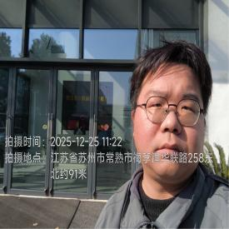  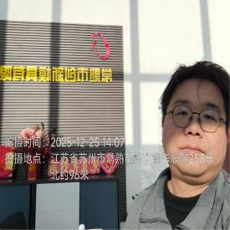  - 现场照片（如无提供用人单位保密相关证明）  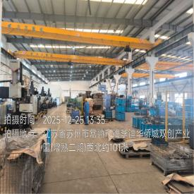  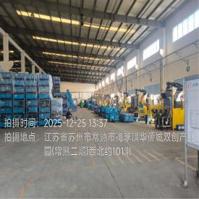  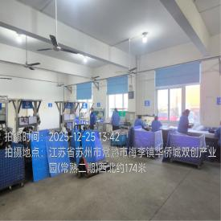  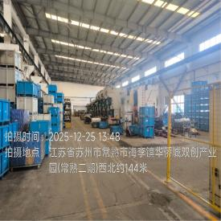
技术服务  图像影像 | 现场采样测量 | - 门口照片  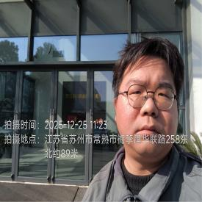  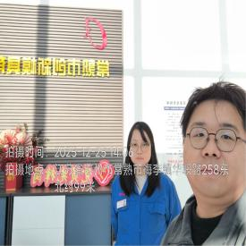  - 现场照片（如无提供用人单位保密相关证明）  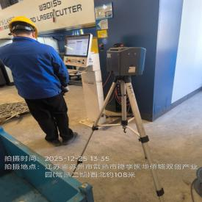  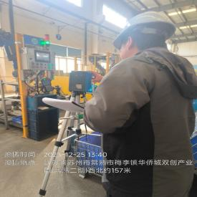  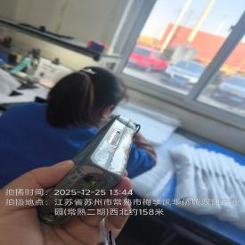  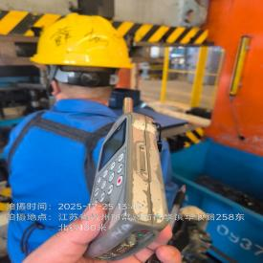  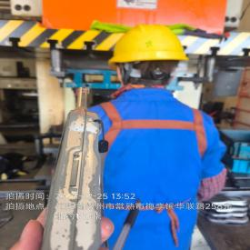

职业卫生技术服务报告网上公示信息表
项目信息 | 项目名称 | 认知精密制造(苏州)有限公司定期检测
项目信息 | 报告质控编号 | 苏职质控（定期）（2025）001521
用人单位信息 | 用人单位名称 | 认知精密制造(苏州)有限公司
用人单位信息 | 服务地址 | 江苏省苏州市吴江区经济技术开发区（华鸿路520）
用人单位信息 | 联系人 | 石磊
职业卫生技术服务机构信息 | 机构名称 | 江苏康达检测技术股份有限公司
职业卫生技术服务机构信息 | 资质证书编号 | （苏）卫职技字[2021]第049号
项目组  人员信息 | 项目组成员 | 何帅、杨建峰、孙传甫、李书芹、左成静
项目组  人员信息 | 现场调查人员 | 何帅、杨建峰 | 用人单位陪同人员 |  | 现场调查时间 | 2025-12-23~2025-12-23
项目组  人员信息 | 现场采样测量人员 | 何帅、杨建峰 | 用人单位陪同人员 |  | 现场采样测量时间 | 2025-12-23~2025-12-23
项目组  人员信息 | 实验室分析人员 | 孙传甫、李书芹、左成静 |  |  | 实验室分析时间
技术服务  图像影像 | 现场调查 | - 门口照片  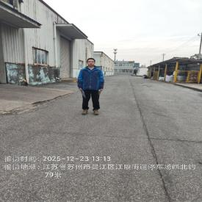  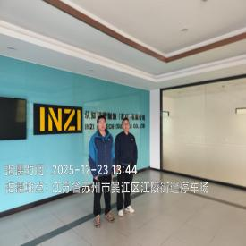  - 现场照片（如无提供用人单位保密相关证明）  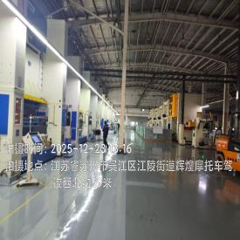
技术服务  图像影像 | 现场采样测量 | - 门口照片  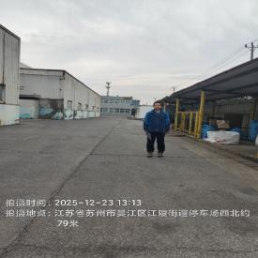  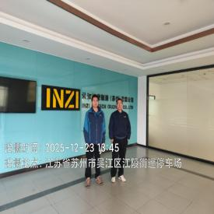  - 现场照片（如无提供用人单位保密相关证明）  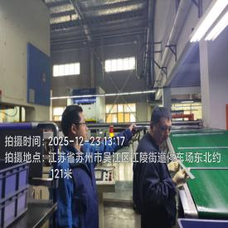  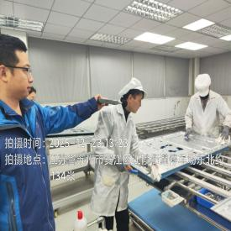  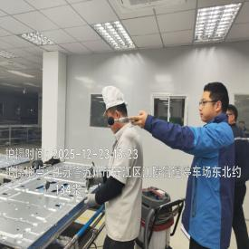  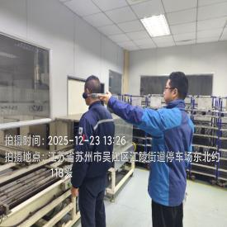

职业卫生技术服务报告网上公示信息表
项目信息 | 项目名称 | 沃铠实验室系统工程（苏州）有限公司定期检测
项目信息 | 报告质控编号 | 苏职质控（定期）（2025）001541
用人单位信息 | 用人单位名称 | 沃铠实验室系统工程（苏州）有限公司
用人单位信息 | 服务地址 | 昆山市花桥镇蓬青路968号3号房
用人单位信息 | 联系人 | 朱总
职业卫生技术服务机构信息 | 机构名称 | 江苏康达检测技术股份有限公司
职业卫生技术服务机构信息 | 资质证书编号 | （苏）卫职技字[2021]第049号
项目组  人员信息 | 项目组成员 | 周丽、王倩、徐旖旎、陶鸿飞、熊兴瑞
项目组  人员信息 | 现场调查人员 | 陶鸿飞、熊兴瑞 | 用人单位陪同人员 |  | 现场调查时间 | 2025-12-23~2025-12-23
项目组  人员信息 | 现场采样测量人员 | 陶鸿飞、熊兴瑞 | 用人单位陪同人员 |  | 现场采样测量时间 | 2025-12-23~2025-12-23
项目组  人员信息 | 实验室分析人员 | 周丽、王倩、徐旖旎 |  |  | 实验室分析时间
技术服务  图像影像 | 现场调查 | - 门口照片  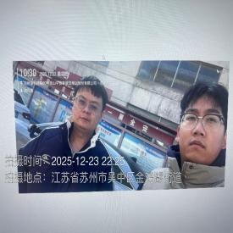  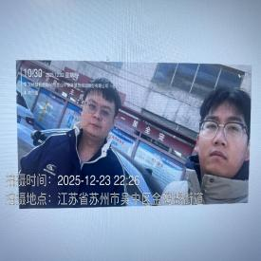  - 现场照片（如无提供用人单位保密相关证明）  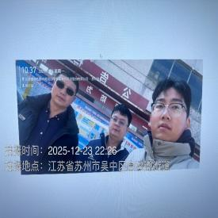
技术服务  图像影像 | 现场采样测量 | - 门口照片  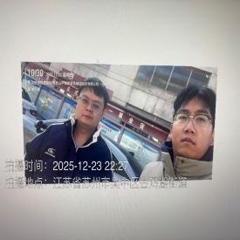  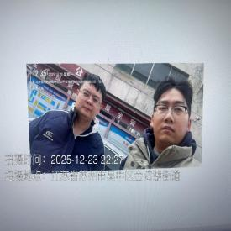  - 现场照片（如无提供用人单位保密相关证明）  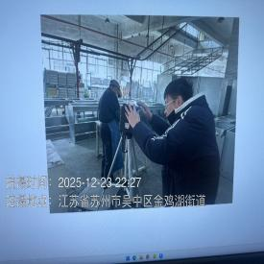  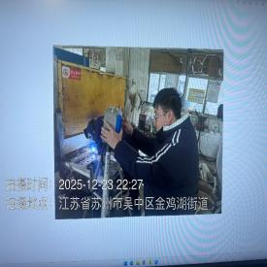

职业卫生技术服务报告网上公示信息表
项目信息 | 项目名称 | 谷轮环境科技（苏州）有限公司定期检测
项目信息 | 报告质控编号 | 苏职质控（定期）（2026）000058
用人单位信息 | 用人单位名称 | 谷轮环境科技（苏州）有限公司
用人单位信息 | 服务地址 | 苏虹西路69号
用人单位信息 | 联系人 | 杨凌
职业卫生技术服务机构信息 | 机构名称 | 江苏康达检测技术股份有限公司
职业卫生技术服务机构信息 | 资质证书编号 | （苏）卫职技字[2021]第049号
项目组  人员信息 | 项目组成员 | 周丽、何帅、杨建峰、徐旖旎、徐敏
项目组  人员信息 | 现场调查人员 | 何帅、杨建峰 | 用人单位陪同人员 |  | 现场调查时间 | 2025-09-05~2025-12-24
项目组  人员信息 | 现场采样测量人员 | 何帅、杨建峰 | 用人单位陪同人员 |  | 现场采样测量时间 | 2025-09-05~2025-12-24
项目组  人员信息 | 实验室分析人员 | 周丽、徐旖旎、徐敏 |  |  | 实验室分析时间
技术服务  图像影像 | 现场调查 | - 门口照片  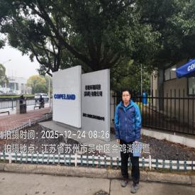  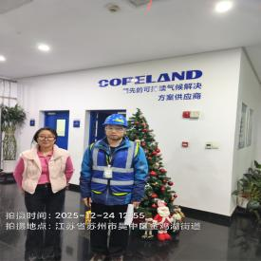  - 现场照片（如无提供用人单位保密相关证明）  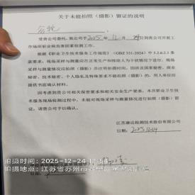
技术服务  图像影像 | 现场采样测量 | - 门口照片  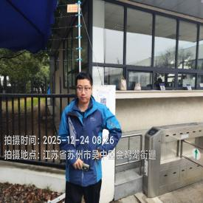  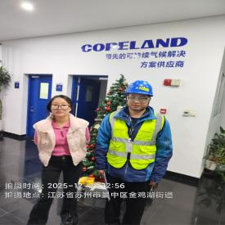  - 现场照片（如无提供用人单位保密相关证明）  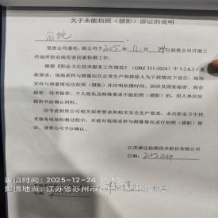

职业卫生技术服务报告网上公示信息表
项目信息 | 项目名称 | 江苏世拓新材料科技有限公司定期检测
项目信息 | 报告质控编号 | 苏职质控（定期）（2026）001074
用人单位信息 | 用人单位名称 | 江苏世拓新材料科技有限公司
用人单位信息 | 服务地址 | 江苏扬子江国际化学工业园北京北路56号
用人单位信息 | 联系人 | 余斌
职业卫生技术服务机构信息 | 机构名称 | 江苏康达检测技术股份有限公司
职业卫生技术服务机构信息 | 资质证书编号 | （苏）卫职技字[2021]第049号
项目组  人员信息 | 项目组成员 | 赵文涛、何帅、孙传甫、李书芹、左成静
项目组  人员信息 | 现场调查人员 | 赵文涛、何帅 | 用人单位陪同人员 |  | 现场调查时间 | 2026-01-06~2026-01-06
项目组  人员信息 | 现场采样测量人员 | 赵文涛、何帅 | 用人单位陪同人员 |  | 现场采样测量时间 | 2026-01-06~2026-01-06
项目组  人员信息 | 实验室分析人员 | 孙传甫、李书芹、左成静 |  |  | 实验室分析时间
技术服务  图像影像 | 现场调查 | - 门口照片  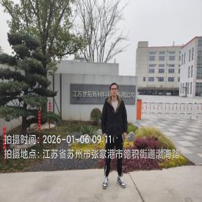  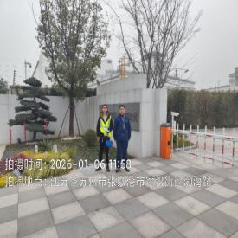  - 现场照片（如无提供用人单位保密相关证明）  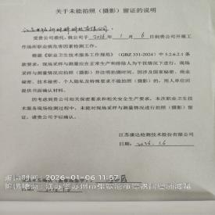
技术服务  图像影像 | 现场采样测量 | - 门口照片  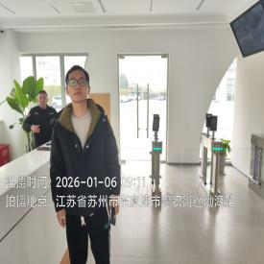  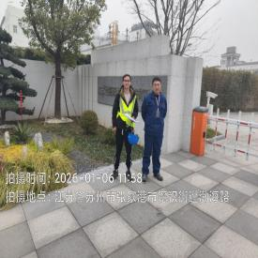  - 现场照片（如无提供用人单位保密相关证明）  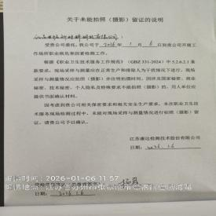

职业卫生技术服务报告网上公示信息表
项目信息 | 项目名称 | 立讯精密组件（昆山）有限公司定期检测
项目信息 | 报告质控编号 | 苏职质控（定期）（2026）000712
用人单位信息 | 用人单位名称 | 立讯精密组件（昆山）有限公司
用人单位信息 | 服务地址 | 江苏省昆山市锦溪镇锦东路288号
用人单位信息 | 联系人 | 汪海燕
职业卫生技术服务机构信息 | 机构名称 | 江苏康达检测技术股份有限公司
职业卫生技术服务机构信息 | 资质证书编号 | （苏）卫职技字[2021]第049号
项目组  人员信息 | 项目组成员 | 周丽、何帅、陶玲琳、徐旖旎、钱亚骜、杨玉麟
项目组  人员信息 | 现场调查人员 | 何帅、杨玉麟 | 用人单位陪同人员 |  | 现场调查时间 | 2025-12-16~2025-12-16
项目组  人员信息 | 现场采样测量人员 | 钱亚骜、杨玉麟 | 用人单位陪同人员 |  | 现场采样测量时间 | 2026-01-05~2026-01-05
项目组  人员信息 | 实验室分析人员 | 周丽、陶玲琳、徐旖旎 |  |  | 实验室分析时间
技术服务  图像影像 | 现场调查 | - 门口照片  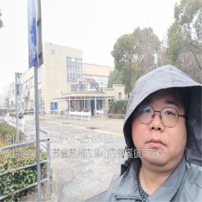  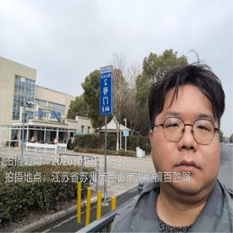  - 现场照片（如无提供用人单位保密相关证明）  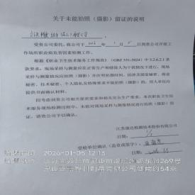
技术服务  图像影像 | 现场采样测量 | - 门口照片  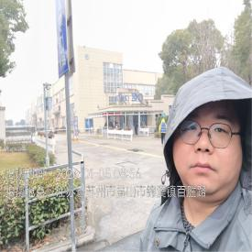  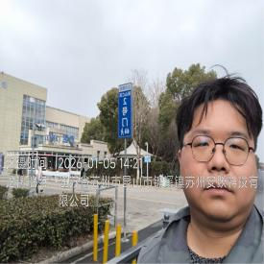  - 现场照片（如无提供用人单位保密相关证明）  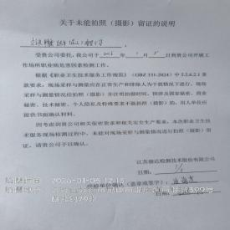

职业卫生技术服务报告网上公示信息表
项目信息 | 项目名称 | 苏州市奥贝新材料科技有限公司定期检测
项目信息 | 报告质控编号 | 苏职质控（定期）（2026）001533
用人单位信息 | 用人单位名称 | 苏州市奥贝新材料科技有限公司
用人单位信息 | 服务地址 | 吴江区平望镇欧盛大道20号
用人单位信息 | 联系人 | 张会娟
职业卫生技术服务机构信息 | 机构名称 | 江苏康达检测技术股份有限公司
职业卫生技术服务机构信息 | 资质证书编号 | （苏）卫职技字[2021]第049号
项目组  人员信息 | 项目组成员 | 张梦磊、钱亚骜、孙传甫、李书芹、左成静
项目组  人员信息 | 现场调查人员 | 张梦磊、钱亚骜 | 用人单位陪同人员 |  | 现场调查时间 | 2026-01-13~2026-01-13
项目组  人员信息 | 现场采样测量人员 | 张梦磊、钱亚骜 | 用人单位陪同人员 |  | 现场采样测量时间 | 2026-01-13~2026-01-13
项目组  人员信息 | 实验室分析人员 | 孙传甫、李书芹、左成静 |  |  | 实验室分析时间
技术服务  图像影像 | 现场调查 | - 门口照片  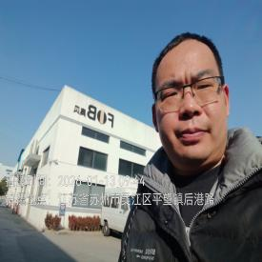  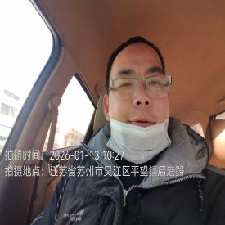  - 现场照片（如无提供用人单位保密相关证明）  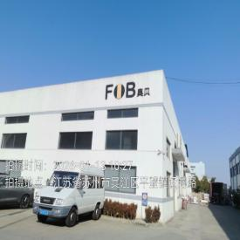
技术服务  图像影像 | 现场采样测量 | - 门口照片  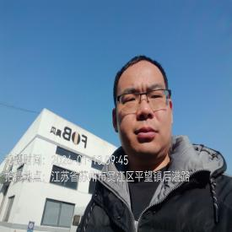  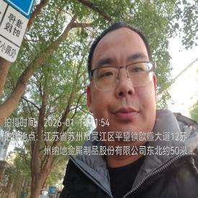  - 现场照片（如无提供用人单位保密相关证明）  